ПАМЯТКА ПО ЭЛЕКТРОБЕЗОПАСНОСТИ
(ДЛЯ ШКОЛЬНИКОВ)

10 «НЕ» в быту и на улице

НЕ тяни вилку из розетки за провод;
НЕ беритесь за провода электрических приборов мокрыми руками;
НЕ пользуйся неисправными электроприборами;
НЕ прикасайся к провисшим, оборванным и лежащим на земле проводам;
НЕ лезь и даже не подходи к трансформаторной будке;
НЕ бросай ничего на провода и в электроустановки;
НЕ подходи к дереву, если заметил на нем оборванный провод;
НЕ влезай на опоры;
НЕ играй под воздушными линиями электропередач;
НЕ лазь на деревья, крыши домов и строений, рядом с которыми проходят электрические провода.

ЗАПРЕЩАЙТЕ ДЕТЯМ:

влезать на деревья, крыши домов и строений, вблизи которых проходят линии электропередач, а также на крыши заброшенных зданий и строений;
влезать на опоры воздушных линий электропередач; играть под проводами линий электропередач; набрасывать на провода палки, проволоку и прочие предметы, запускать вблизи проводов «воздушного змея» и «бумеранги»;
разбивать изоляторы на опорах, лампы уличного освещения;
открывать лестничные электрощиты и вводные щиты в подъездах домов;
проникать в технические подвалы домов, где находятся коммуникации;
проникать в трансформаторные подстанции, распределительные устройства.

Серьезную угрозу здоровью и жизни людей представляет электрический ток напряжением 36 вольт и выше. Дома и на улице нас окружают провода и электрооборудование, находящиеся под напряжением 220 вольт и выше. Ток, который может протекать в бытовой электросети, во много раз превышает смертельный.
Запрещается находиться вблизи территории подстанции. Оборудование здесь находится под высоким напряжением. Нельзя близко подходить к трансформаторным подстанциям. Оборудование здесь находится под напряжением 10 тысяч вольт и выше.
Смертельно опасно прикасаться к любым провисшим или оборванным проводам, подходить ближе, чем на 8-10 метров к лежащим на земле оборванным проводам воздушных линий электропередачи. Большую опасность представляют провода, расположенные в кроне деревьев или кустарников.
Смертельно опасно играть, раскачивая деревья вблизи линии электропередачи. Сырое дерево служит проводником электрического тока.
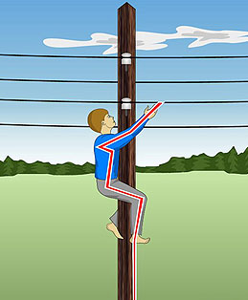 | 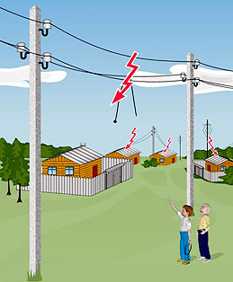
Запрещается разводить костры под проводами линий электропередачи, проникать в технические подвалы жилых домов, где находятся провода и коммуникации. Ни в коем случае не стоит запускать "воздушных змеев" вблизи воздушных линий электропередачи.
Крайне опасно
- влезать на опоры линий электропередачи;
- подходить и брать в руки оборванные провода;
- открывать лестничные электрощитки и вводные силовые щиты в зданиях.
- набрасывать на провода проволоку и другие предметы.

Эти шалости могут привести к тому, что без электроэнергии могут остаться сотни и тысячи людей. Но что самое страшное - этими действиями они подвергают свою жизнь смертельной опасности. Действующие электроустановки не место для игр и развлечений.

Нельзя касаться железобетонных опор линии электропередачи. Они могут находиться под шаговым напряжением.
Как правило, на электроустановках нанесены предупредительные специальные знаки или укреплены соответствующие плакаты. Все эти плакаты предупреждают человека об опасности поражения электрическим током, и пренебрегать ими, а тем более снимать и срывать их недопустимо.
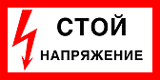 | Для предупреждения об опасности поражения электрическим током
 | Для предупреждения об опасности подъема по конструкциям, при котором возможно приближение к токоведущим частям, находящимся под напряжением
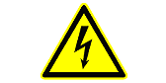 | Для предупреждения об опасности поражения электрическим током
При обнаружении обрыва проводов, искрения, повреждения опор, изоляторов, незакрытых или поврежденных дверей трансформаторных подстанций или электрических щитов, обнаружении сорванных знаков или плакатов во избежание несчастных случаев необходимо незамедлительно сообщить в ближайшее предприятие электрических сетей.
Самовольное подключение к проводам, небрежное отношение к электропроводке и электроприборам приведет к беде.

